چای مناسب برای خود را با توجه به گروه خونیتان انتخاب کنید

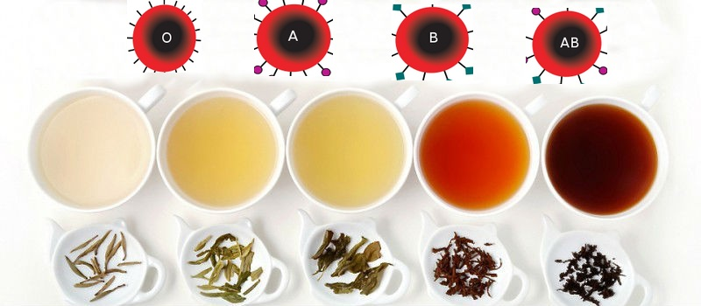

نوشیدن یک فنجان چای می تواند خستگی شما را برطرف کند و در روزهای سرد ،گرمای مطبوعی به بدنتان ببخشد.چای ها می توانند دارای عطرها و طعم های متفاوتی باشند تا هر شخص با توجه با سلیقه چای مطلوب خود را انتخاب کند.اما نکته ی جالب اینجاست!افراد با هر گروه خونی دارای خصوصیات مخصوص به خود هستند.ما در این مطلب می خواهیم چای مناسب برای هر گروه خونی را به شما معرفی کنیم.
چای مناسب برای گروه خونی O:
افراد دارای این گروه خونی ممکن است مستعد به مشکلات معده باشند که امکان دارد به شکل ریفلاکس آشکار شود. برای تسکین و مقابله با این مشکل مصرف چای زنجبیل توصیه می شود.
گاهی نیز می‌توانید با جایگزین کردن چای سبز در این روال تغییری ایجاد کنید.
چای مناسب برای گروه خونی A :
دکترآدامو معتقد است افرادبا این گروه خونی بیش‌ازحد مضطرب هستند. برای آرامش اعصاب چای گل یاس، گل همیشه بهار و آویشن مصرف شود.
چای مناسب برای گروه خونی B:
افراد دارای این گروه خونی کند، بی‌حال و تنبل به نظر می‌آیند. این افراد مستعد به بیماری کم کاری تیروئید هستند بنابراین چای سبزو چای سیاه بدون هیچ افزودنی مناسب این افراد است.
چای مناسب برای گروه خونی AB:
AB نادرترین گروه خونی است، بنابراین جای تعجب نیست که تعمیم دادن در مورد آن کمی سخت‌تر است. بااین‌حال، توصیه می‌شود که دارنده این گروه خونی از مصرف زیاد نوشیدنی‌های کافئین دار مانند قهوه و چای سیاه پرهیز کند و به مصرف چای سبز و چای گیاهی روی بیاورد. مصرف چای سبز ، نعناع وپونه به این افراد توصیه می شود

